海南省文化艺术学校剧院改造说明
项目概述：
海南省文化艺术学校剧院的设计、建筑声学和舞台设备达到国内一流水平，该剧院工程是学校文化事业及高雅艺术的重要场地，为满足各项技术要求，适应各类型节目演出，根据融合媒体生产平台的统一部署，拟升级现有剧院灯具系统。
升级后，灯光设备形成完整、合理、独立的灯光技术系统，灯光系统具有可靠性、先进性、实用性、安全性、经济性、可扩展性、可升级性，满足现代舞台表演对灯光灵活多变的艺术要求。
设计目标：
舞台灯光是表演的重要组成部分，是集现代化技术、表演艺术于一身的综合性系统。舞台灯光系统的设计水平、设备配置及应用能力等在节目制作中起着重要的作用。为了满足表演节目信息量大、结构复杂、时效性强、内容和表现力求艺术性和技术性的完善和统一等特点，舞台灯光必须形成完整、合理、独立的灯光技术系统，因此，灯光系统必需具有可靠性、先进性、实用性、安全性、经济性、可扩展性、可升级性，满足现代各类表演艺术形式对舞台灯光灵活多变的要求；系统集成与设备配置，灯光的回路数和布局来满足各种表演节目、演出的需要。达到国外同类剧场的先进水平，并满足以下要求：
1该方案能够满足综艺演出等使用要求。
2 能够承接一流表演团体和剧目。
3 满足现场表演和节目制作的要求。
4 系统及设备体现现代先进水平。
5电力配置为一级负荷。
6设备运行实施智能化管理，体现快捷、绿色环保低耗、低成本的特点。

设计依据：
《镜框台口箱型舞台的基本要求》
《剧场设备配置规范》（舞台机械部分）（修改三稿）
《剧场建筑设计规范》
《舞台升降台》
《电气装置安装工程施工及验收规范》
《安全防范工作程序与要求》
《低压配电装置及线路设计规范》
《供配电系统设计规范》
《低压配电设计规范》
《建筑照明设计标准》
《剧场灯光系统设计规范》
《剧场灯光系统施工及验收规范》
《电子调光设备通用技术条件》
《电子调光设备性能参数与测试方法》
《电子调光设备无线电骚扰特性限值及测量方法》
《灯具第1部分：一般要求与试验》
《灯具第2-17部分：特殊要求 舞台灯光、电视、电影及摄像场所（室内外）用灯具》
《舞台灯具通用技术条件》
《演出场所电脑灯具性能参数测试方法》
《舞台灯具光度测试与标注》
《舞台和影视用吊杆装置》
《剧场舞台用大幕机械装置》
《舞台电动单点吊机》
《舞台升降式刚性防火幕》
《电影电视舞台灯具通用技术条件》
《舞台灯具光学质量的测试与评价》
《电气装置安装工程施工及验收规范》
《民用建筑电气设计规范》
国家、行业、企业标准符合中国国情的内容。

改造前
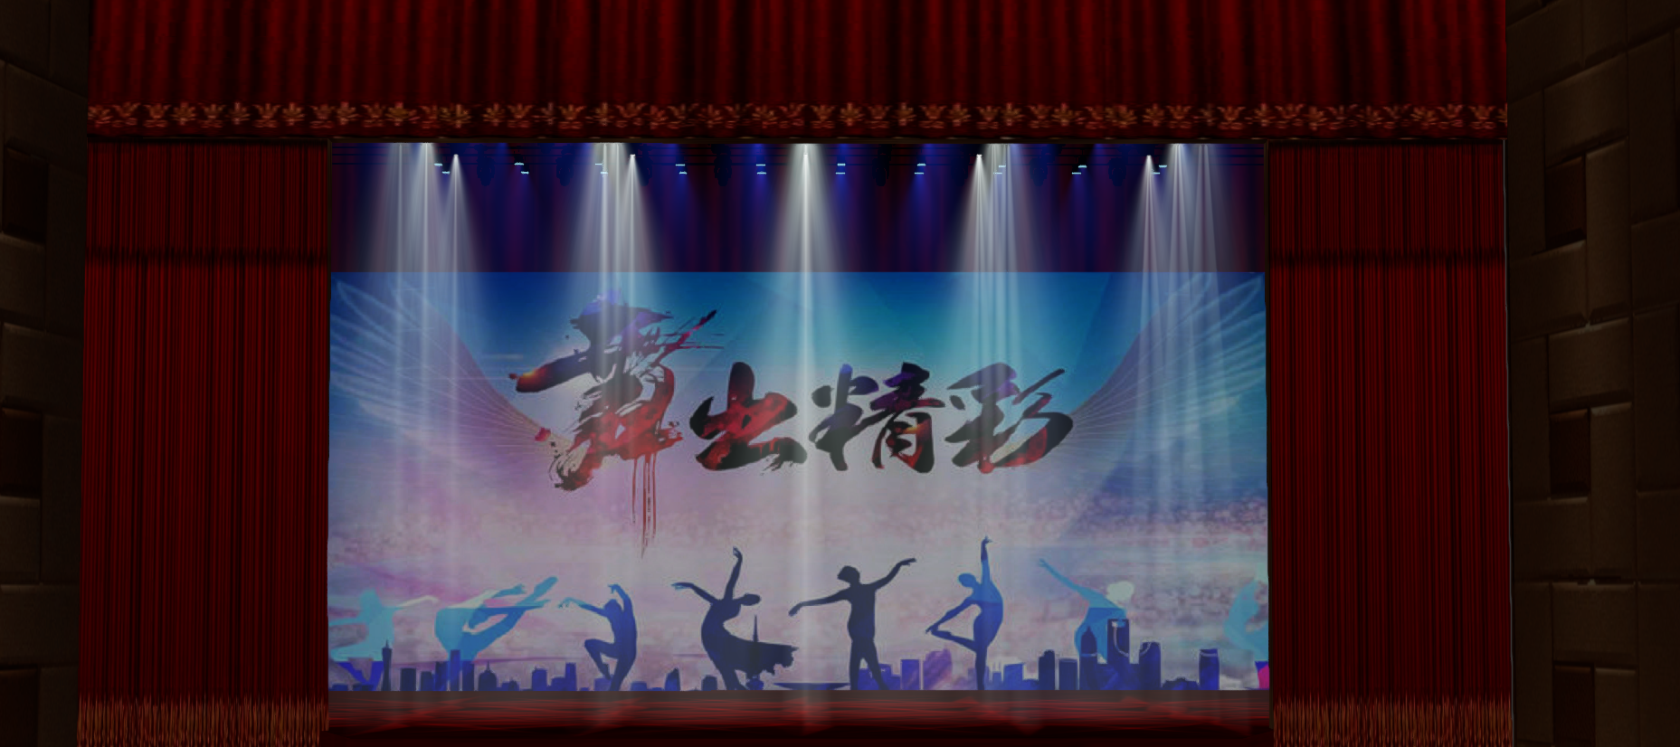
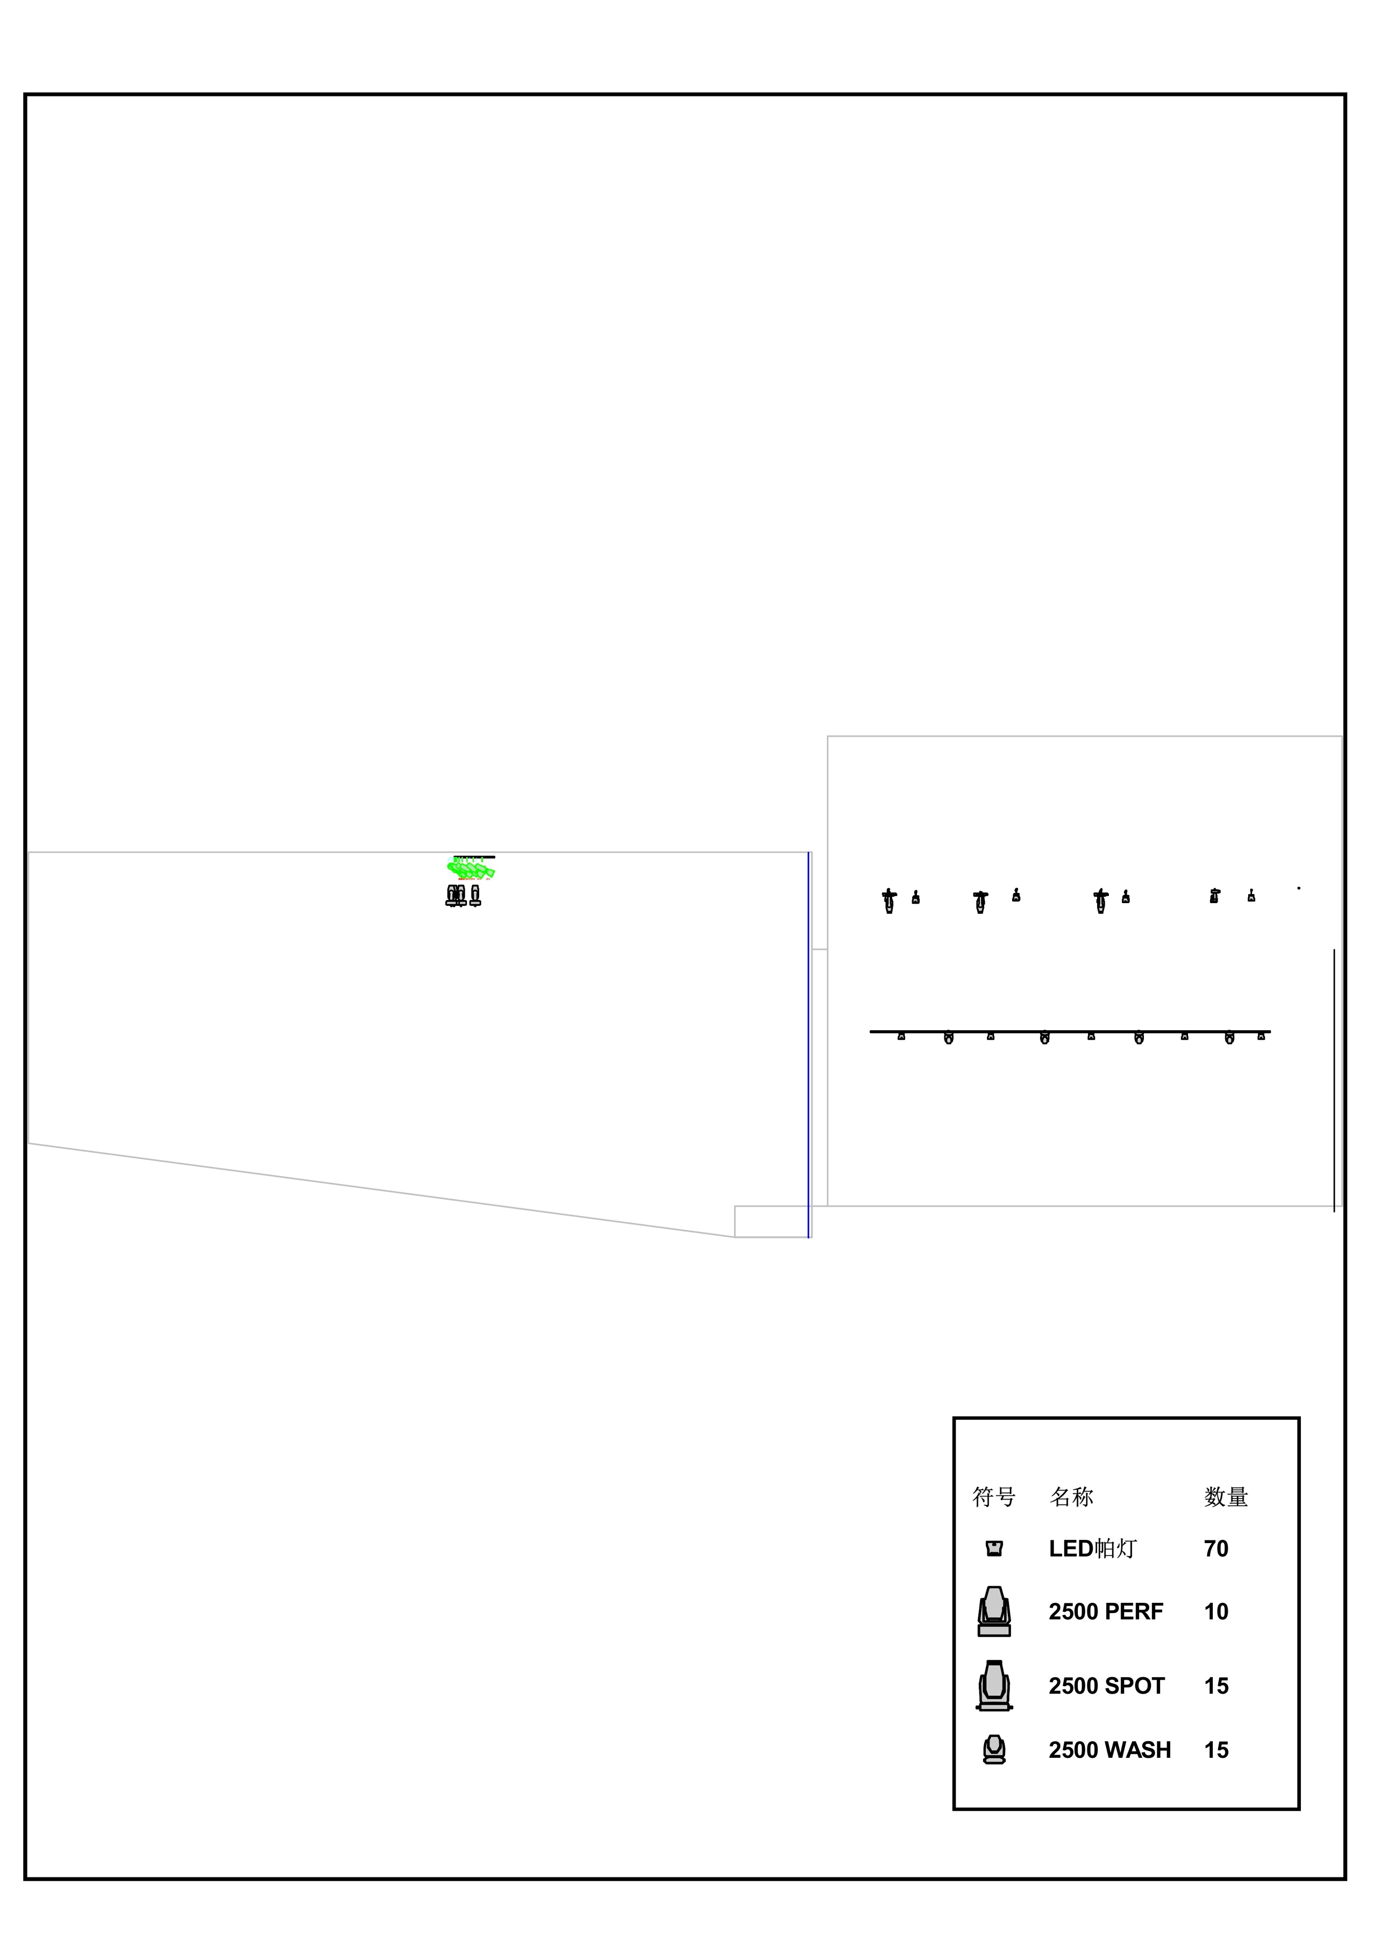
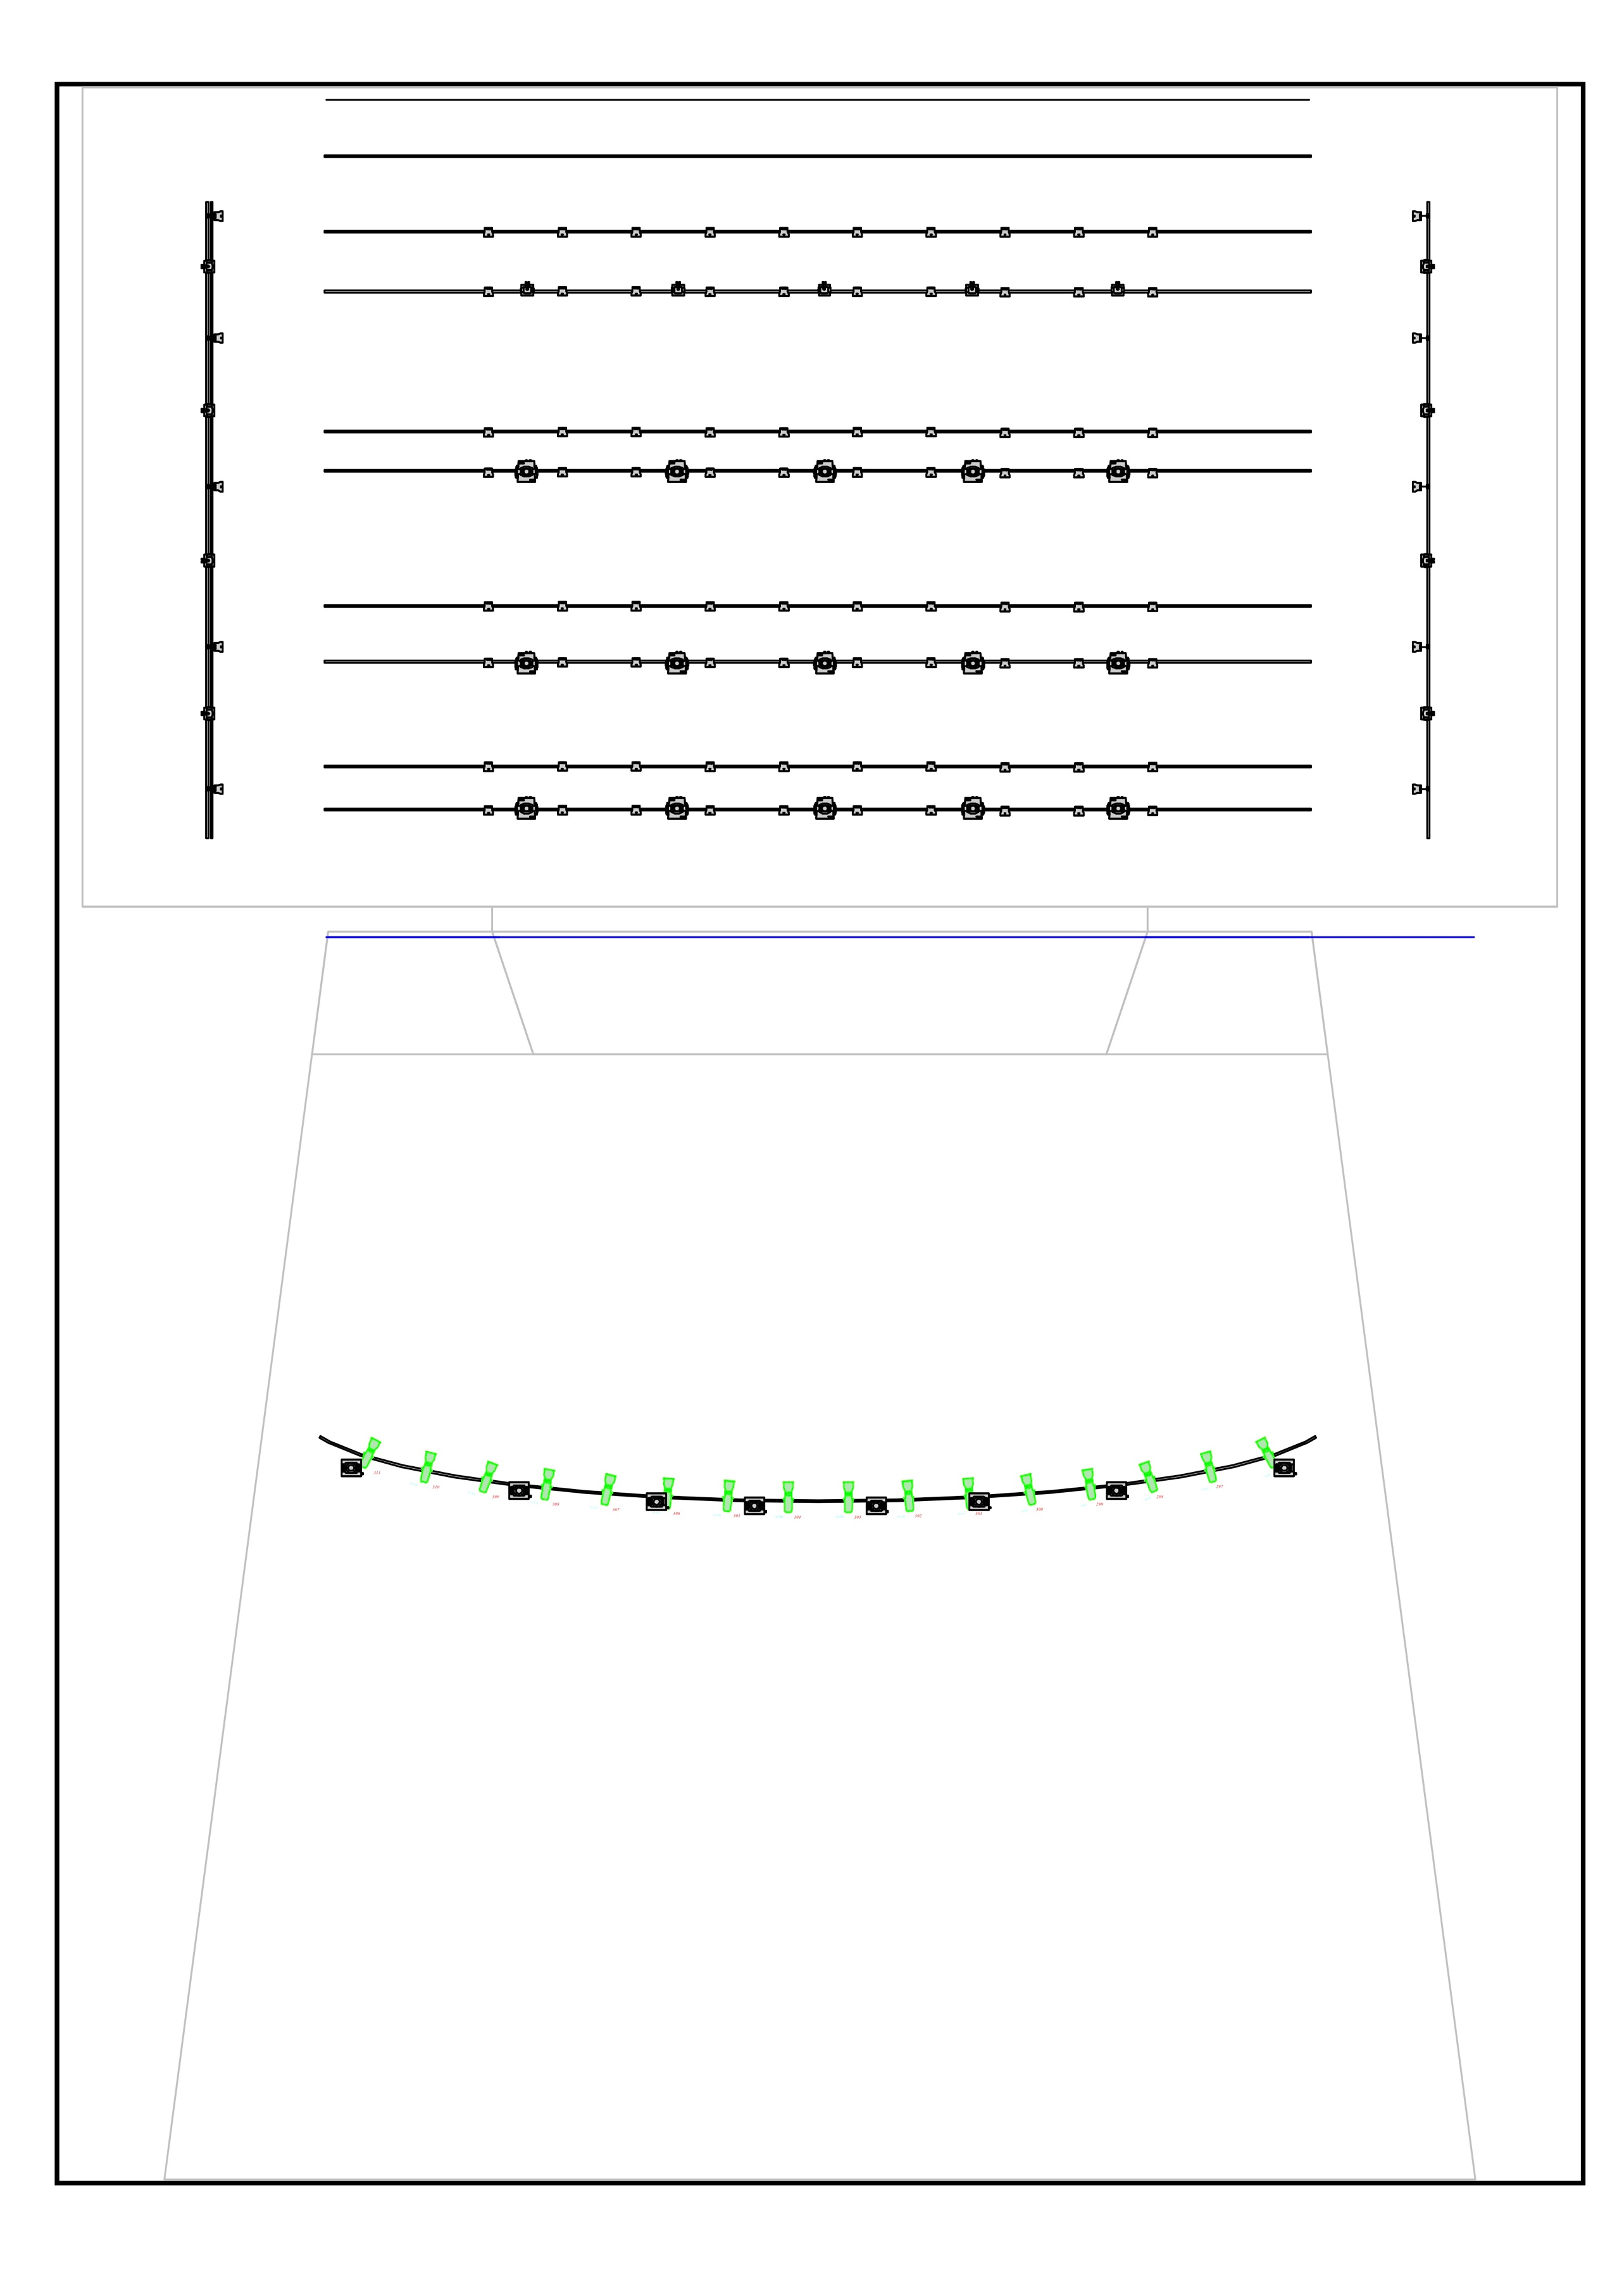
改造后
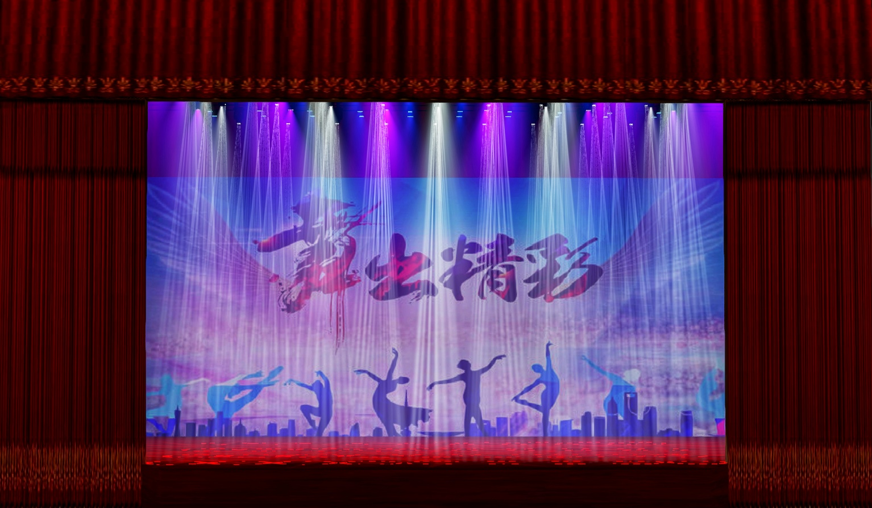
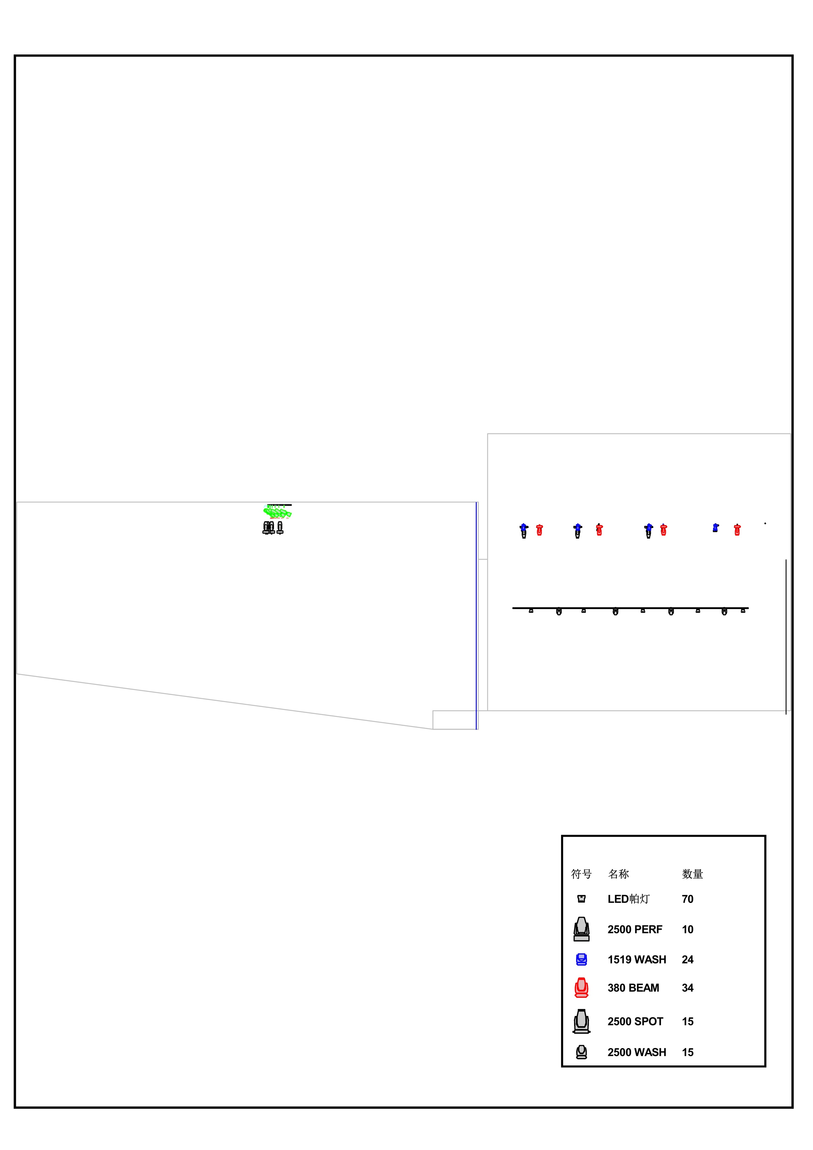
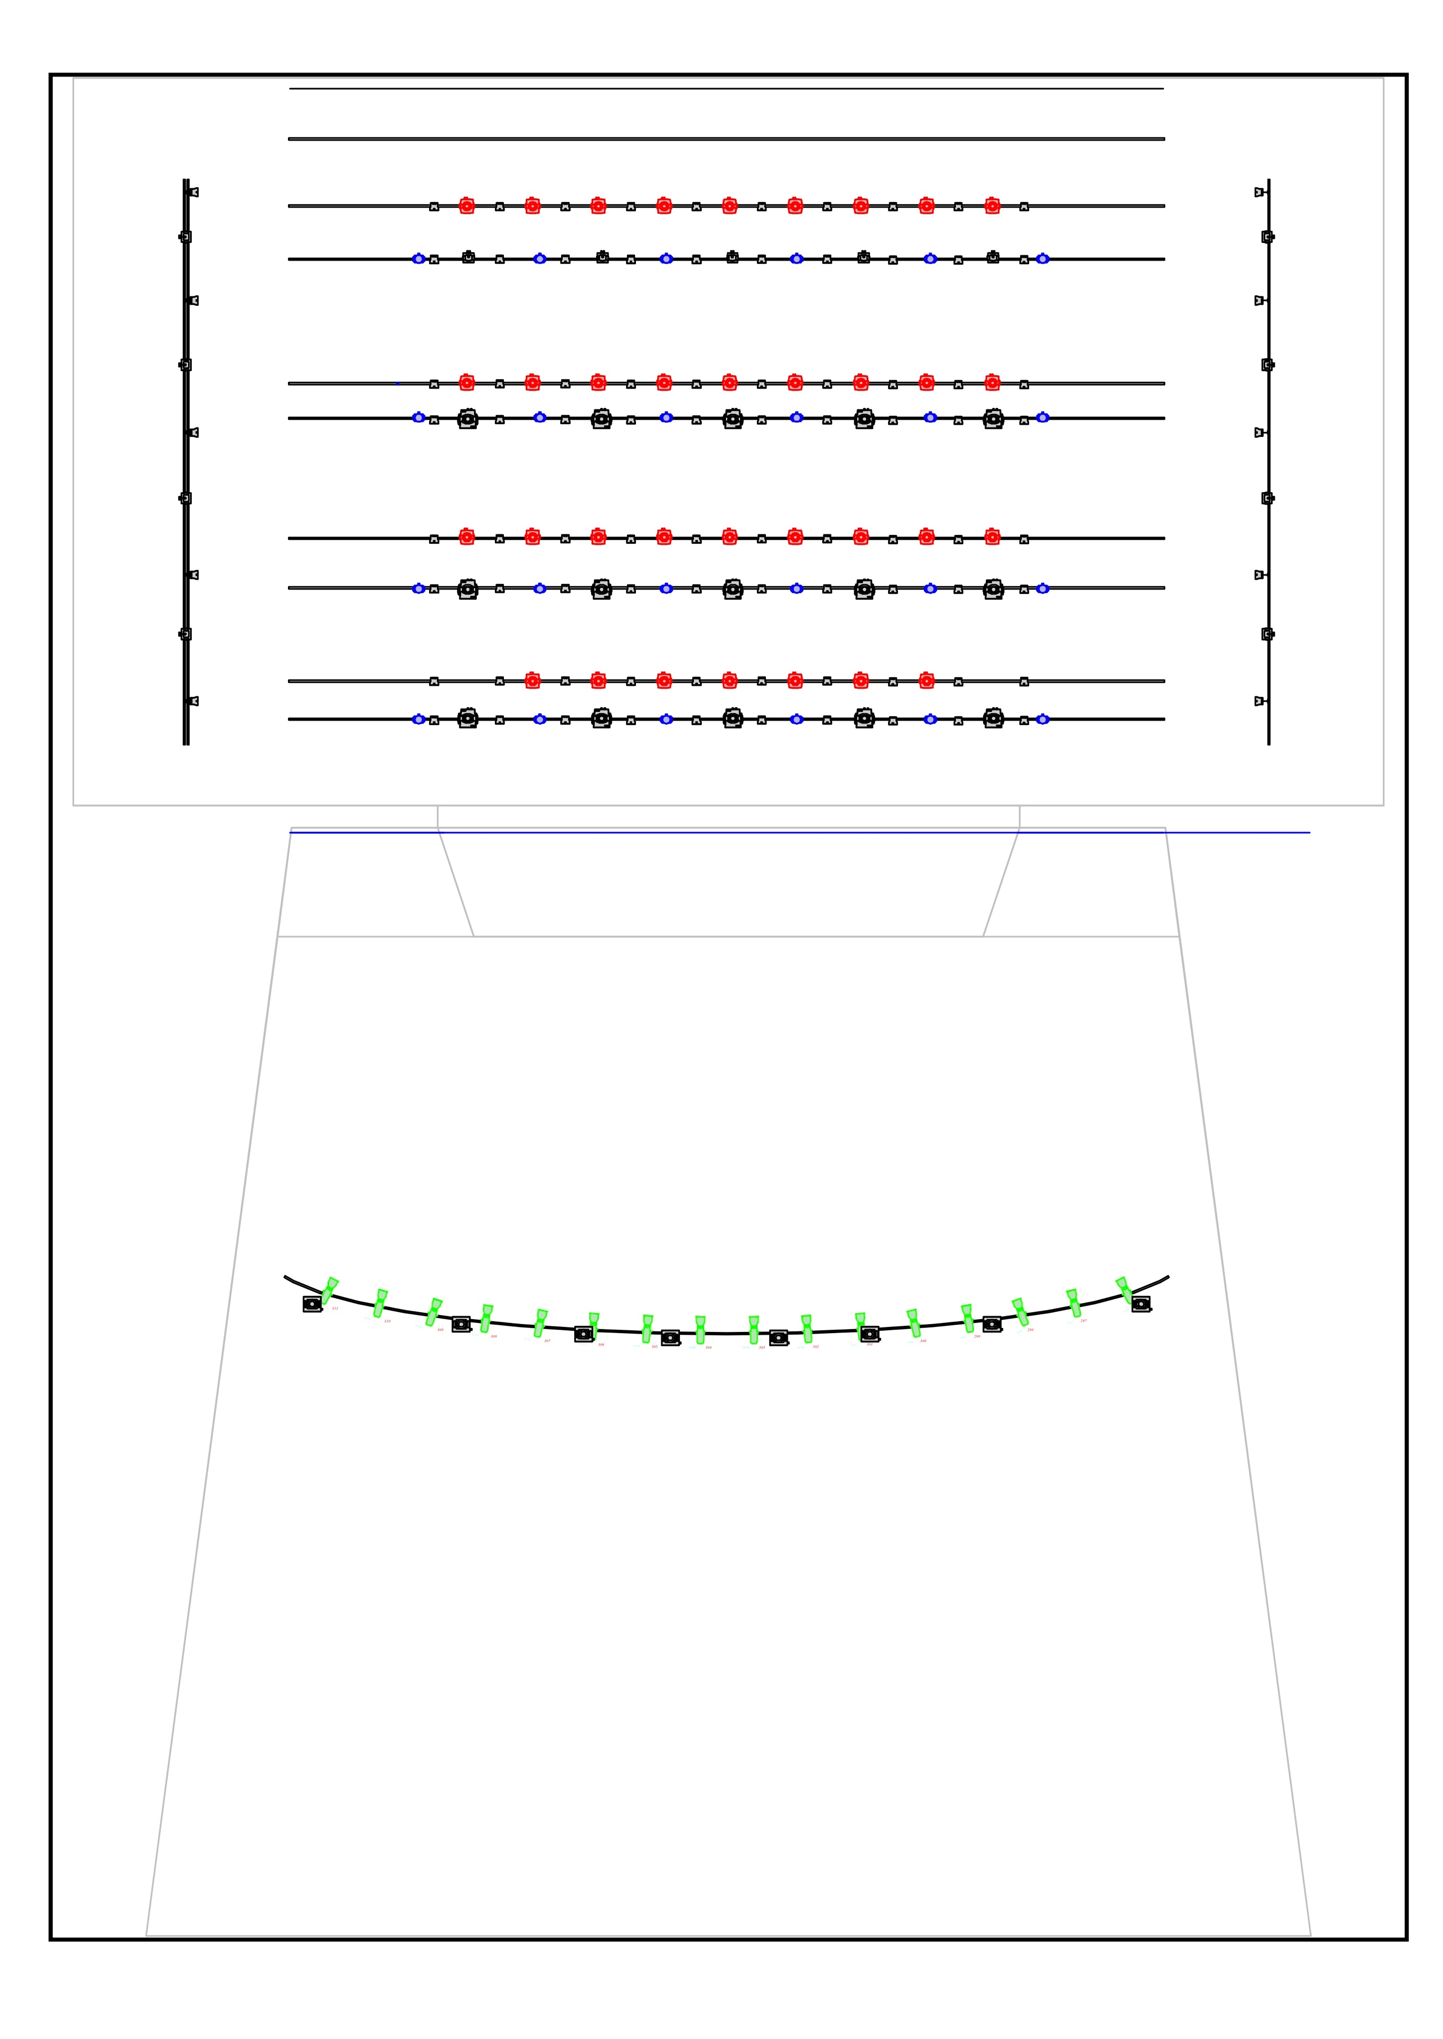
对项目设备要求说明：
序号 | 设备名称 | 设备参数 | 数量
1 | LED摇头染色灯 | 1、光源要求：灯珠总数≥19颗，单颗功率≥15W；  2、变焦范围：最小≤9°，最大≥45°或≥5倍变焦；  3、颜色要求：RGBW四合一；  4、效果要求：精度调光；  5、运动角度：水平≥540°，垂直≥240°；  6、控制通道：至少三种通道模式；  7、协议：标准DMX512、Artnet、无线DMX可选；  8、0-100%调光；智能风机调速；各颜色起始亮度设置。 | 24台
2 | 电脑光束灯 | 1、光学要求：光源功率≥370W；支持变焦  2、颜色要求：至少具有7500K/3200K固定色温变化；色盘上具有≥12个色片+白光；  3、图案要求：固定图案盘≥15个图案；  ▲4、至少两种棱镜；独立雾化效果；六色镜实现光束多彩效果；  5、旋转角度：水平≥540°,垂直≥260°；  6、控制协议：内置DMX512，无线DMX512控制可选配；  7、控制通道：至少三种通道控制模式；  ▲8、支持一体化折叠灯钩。 | 34台

